- 结构
- 鼻翼
  - 法令纹的修饰：小画笔减淡，大画笔加深，注意，纹理可以去掉，但是面还是有的
  - 鼻翼：
    - 钢笔工具扣
    - 羽化3
    - 加深减淡
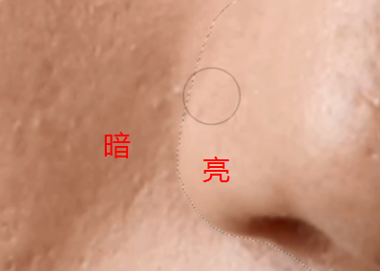
之所以不够立体，是因为暗的不安，亮的不亮
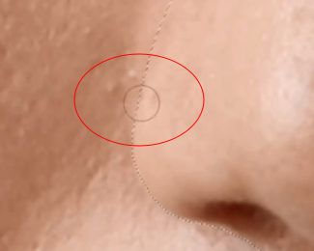
通过中间这块，两边加深减淡
通过反向选择来操作
- 鼻梁的：
  - 高光
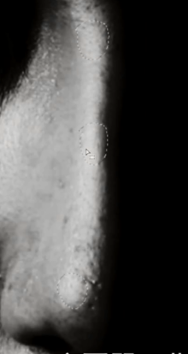下面最亮，中间最弱

  - 面的交代
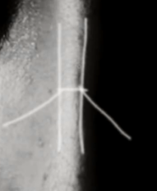

3.
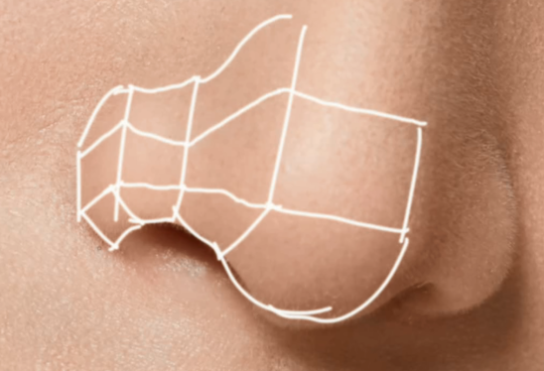

3.
